- Dictée
Le célèbre tableau « Le Cri » a été peint par l’artiste norvégien Edvard Munch en 1893. Cette œuvre expressionniste représente un personnage étrange placé au centre de la composition. Le personnage principal semble terrifié et son visage déformé exprime une peur intense.

Consigne: Réécrire la troisième phrase en remplaçant “Le personnage” par “Les personnages”

- Conjuguer la phrase « écrire une pièce de théâtre » aux 1ère et 3ème personnes du singulier et la 3ème personne du pluriel, au temps suivants : présent de l’indicatif, imparfait, conditionnel prés., subjonctif présent, passé composé.
Prés.Ind Imparfait Cond.P. Subj.P. PC
J’ écris écrivais écrirais écrive ai écrit (écrite au fém)
Il écrit écrivait écrirait écrive a écrit
Ils écrivent écrivaient ecriraient écrivent ont écrit

- Lecture du texte p.105 + questions orales

- P109 exercice 4

- Sur le modèle de l’exercice ci-dessus, frésentation à l’oral de l’affiche réalisée par groupe.

Mots à réinvestir : affiche, sensibiliser, pollution plastique, illustration, avant-plan, arrière-plan, couleur froide, couleur chaude, déchets.
- Présenter l’affiche : dimensions, le medium artistique, à quoi elle sert
- Présenter et décrire le premier plan
- Présenter et décrire l’arrière-plan
- Décrire les couleurs : chaudes ou froides
Chaque membre du groupe devra s’exprimer en public.

- Choisir trois affiches, et en faire la critique. Écrire votre ressenti en utilisant les expressions de la page 114 et celles-ci dessous
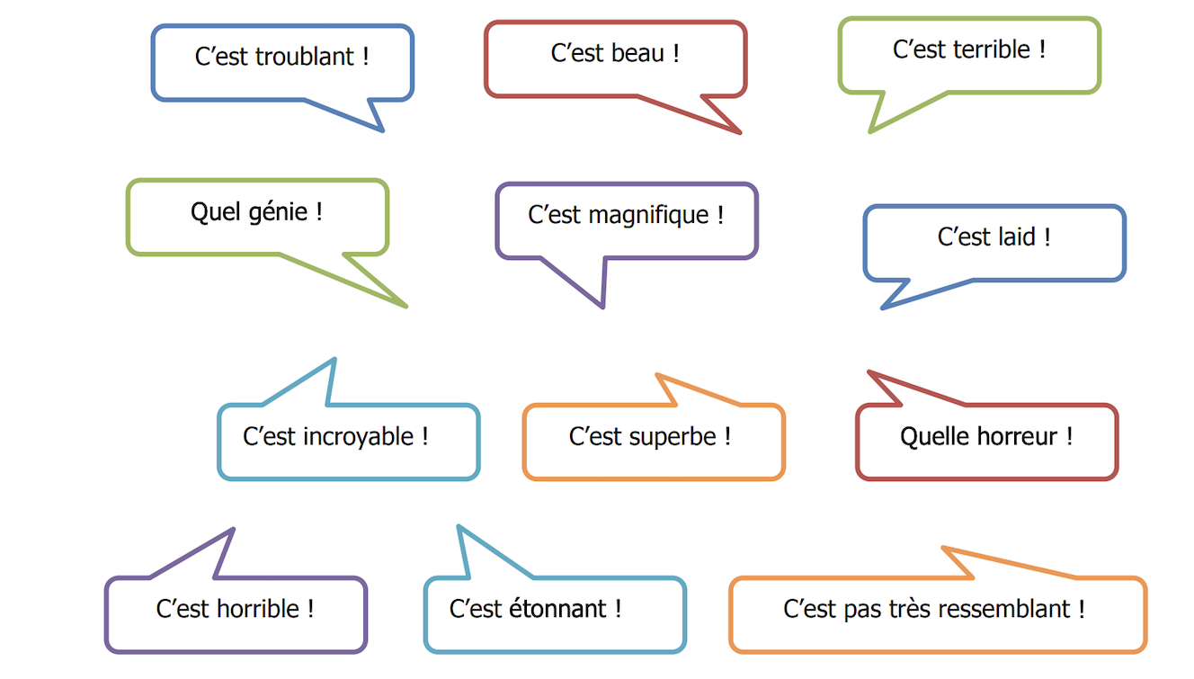
Présenter des éléments positifs et négatifs, en justifiant.

Devoirs

Pour la prochaine séance :

Lire le texte de la page 105 avec fluence et apprendre les vers suivants

Nuit étoilée
Tout le monde ne peut chanter
Mais tu fais chanter tes pinceaux,
Feux follets échevelés de comètes.
Déboussolé dans ta quête,
Tu peins le village enraciné,
Vertige de l’étoile.
Ô ! Que danse l’éternité
Dans la nuit étoilée.
Eclat sombre d’un nocturne
Au noir fondant velouté,
Hululement taciturne
Bruissement des taillis

